**Конспект уроку**

**на тему:**

**«Леся Українка** *(Лариса Петрівна Косач)*

**Дитинство поетеси, роль родини в її вихованні Поезії «Мрії»,**

**«Як дитино, бувало…» Неповторний світ дитинства в цих поезіях»**

**Підготувала:**

**вчитель української мови**

**Яневич У.І.**

**2015 н.р.**

**Тема: Леся Українка** *(Лариса Петрівна Косач)*

**Дитинство поетеси, роль родини в її вихованні Поезії «Мрії»,**

**«Як дитино, бувало…» Неповторний світ дитинства в цих поезіях**

**Мета:** ознайомити учнів з життєвою долею Лесі Українки (дитинство, роль родини у її вихованні); проаналізувати художні особливості поезій «Як дитиною, бувало…», «Мрії»; розвивати поетичну уяву, навички виразного читання поетичних творів; виховувати почуття пошани, поваги, любові до творчості видатної письменниці, до батьків, родини.

**Епіграф уроку:** Я була малою горда, -

Щоб не плакать, я сміялась

*(Л. Українка)*

**Проблемне питання:** Чого можна навчитися в ліричної героїні вивчених поезій? Що найбільше цінує в людині поетеса?

**Обладнання:** портрет Лесі Українки та членів її родини, виставка літератури, ілюстративний матеріал, вінок, стрічки, дидактичний матеріал (картки).

**Випереджувальне завдання:** підготувати цікаві повідомлення про дитячі роки Лесі Українки, вивчити напам’ять вірші поетеси.

**Тип уроку:** комбінований.

**Хід уроку**

**І. Організаційний момент уроку**

**ІІ. Повідомлення теми, мети та завдань уроку**

***Звернення до епіграфа.***

Я була малою горда, -

Щоб не плакать, я сміялась

*(Л. Українка)*

- Як ви розумієте слова Л. Українки?

(Ці слова говорять про те, що Леся Українка була сильною особистістю і вона не хотіла показувати свої почуття, хотіла здаватися веселою, навіть тоді, коли на душі було сумно).

**ІІІ. Сприймання і засвоєння нового матеріалу**

**Слово вчителя:** Сьогодні ми розпочинаємо вивчення нового розділу – «Я і світ». Перше знайомство буде з життям і творчістю Лесі Українки.

Серед чудової волинської природи в родині Олени Петрівни та Петра Антоновича Косачів народилася майбутня зірка українського письменства – Леся Українка.

Мати, відома письменниця Олена Пчілка, виховувала дітей і вела активну культурно-громадську діяльність. Батько, юрист за освітою, був людиною лагідною і правдивою.

Мати вважала своїм головним завданням – виховання дітей. У сім’ї їх було шестеро. Леся жодного разу не була у школі, не сиділа за партою. Вона навчалась і виховувалась вдома.

У родині панувала любов до української мови, яка прищеплювалася дітям з раннього дитинства, повага до звичаїв до української культури.

Ще з дитинства Леся полюбила український одяг, невід’ємним елементом якого є вінок. І це ми можемо побачити на фото.

Я запрошую вас до «портретної галереї», де зібрані фото Лесі Українки від дитячих років аж до зрілого віку. Вона була горда тим, що є українкою і саме тому так себе і називала – Лесею Українкою.

Тут ви можете побачити Лесю Українку в українському одязі – це вишита сорочка і віночок зі стрічками.

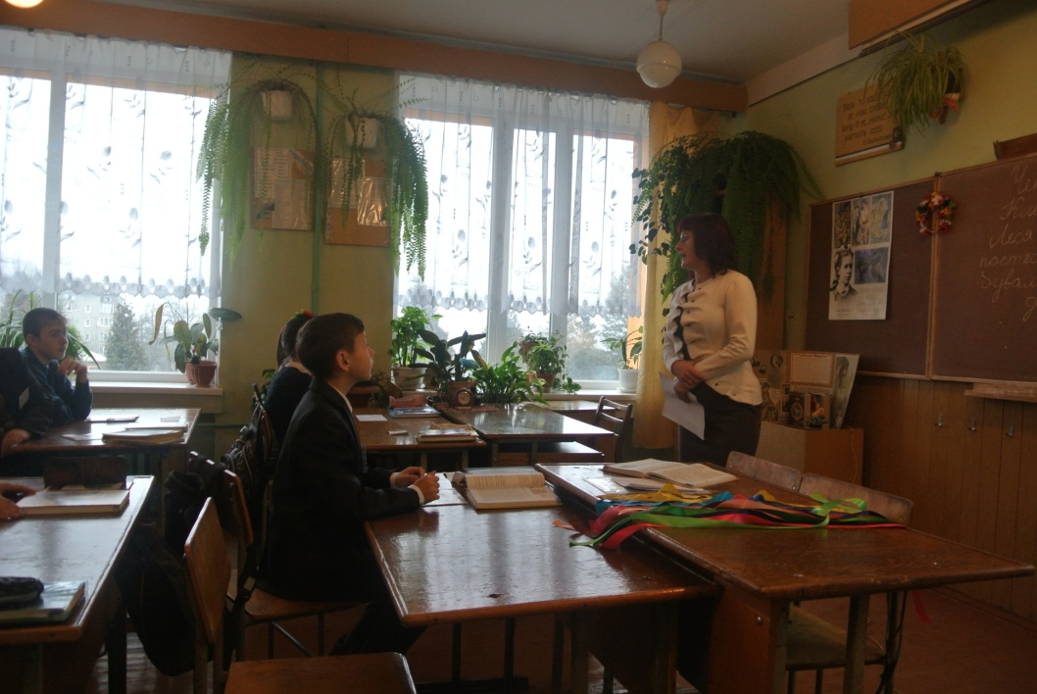

**Слово вчителя:**  Діти, чи знаєте ви, що символізує віночок зі стрічками?

**Учень:** Він є оберегом для кожної молодої дівчини.

**Слово вчителя:**  Скільки квіток має бути в українському вінку?

**Учень:** 12 і кожна з них є своєрідним символом і оберегом.

**Слово вчителя:**  Коли в Україні плетуть вінки?

**Учень:** Вінки на Україні виплітають від ранньої весни до пізньої осені: на свято Івана Купала, на Спаса, у знак любові і шани, на ювілеї.

**Слово вчителя:** Віночок який ви бачите перед собою є символом щирої любові і шани до великої дочки українського народу – Лесі Українки, а на уроці прикрасимо його кольоровими стрічками, кожна з яких має свій символ. Щоб пов’язати стрічку, треба виконати завдання.

Ви мали випереджувальне завдання: підготувати повідомлення про життя і творчість Лесі Українки, використовуючи додаткову літературу.

**Учень:** Леся Українка народилася 25 лютого на чарівній Волині у дворянській сім’ї у місті Новограді-Волинському. Вона була другою дитиною в

сім’ї.

У дитинстві вона була жвавою і допитливою. У 4 роки добре читала, а в 5 уже написала досить змістовного листа своєму дядькові Михайлу Драгоманову.

**Учень:** Коли Лесі Українці виповнилося 5 років батьки купили їй фортепіано. Вона не тільки успішно вчилась грати, а й сама бралася складати музичні твори. Леся знала понад десять іноземних мов, а також виявляла інтерес до малювання. Любила господарчу роботу. Вона завжди мала свій квітник і город, сама його обробляла й доглядала. Зовсім маленькою – в 6 років навчилася шити і вишивати.

**Учень:** Та скоро з Лесею сталося велике горе. Коли Лесі виповнилося 10 років в Луцьку на свято Водохреща вона пішла, щоб подивитися як святять воду. Вона намочила ноги, бо понад годину простояла в холодній воді. Після цього у неї почала боліти права нога, згодом рука. Леся Українка захворіла на туберкульоз кісток. Згодом хвороба поширилась на легені та нирки. Ця хвороба мучила Лесю Українку все життя.

**Учень:** Літературну діяльність Леся почала рано. У 9 років написала перший вірш «Надія», коли дівчині було 13 років, з’явився перший друкований вірш «Конвалія».

**Слово вчителя:** Молодці! Ви гарно впоралися із завданням. І можете пов’язати першу стрічку. Якого кольору вона буде?

**Учень:** Коричневого, що означає землю нашу.

**Слово вчителя:** А зараз ми проведемо поетичну хвилинку.

***Поетична хвилинка.***

**Учень:** На зеленому горбочку,

У вишневому садочку,

Притулилася хатинка,

Мов маленькая дитинка

Стиха вийшла виглядати,

Чи не вийде її мати.

І до білої хатинки,

Немов мати до дитинки,

Вийшло сонце, засвітило

І хатинку звеселило.

**Учень:** «Мамо, іде вже зима,

Снігом травицю вкриває,

В гаю пташок вже нема…

Мамо, чи кожна пташина

В вирій на зиму літає?» –

В неньки спитала дитина.

**Учень:** «Вишеньки, черешеньки»

Поблискують черешеньки

В листі зелененькім,

Черешеньки ваблять очі

Діточкам маленьким.

Дівчаточко й хлоп'яточко

Під деревцем скачуть,

Простягають рученята

Та мало не плачуть…

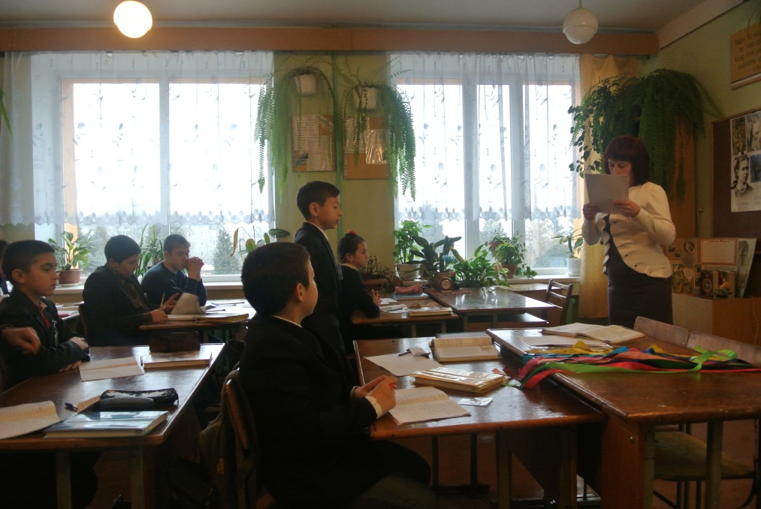

**Слово вчителя:** Зараз ви уплітаєте у вінок наступні стрічки – дві жовті – їх вважають символом сонця і в’яжуть з обох боків справа і зліва.

А зараз ми познайомимося з віршем Лесі Українки «Як дитиною бувало…»

Виразне читання вчителем.

Виразне читання вірша учнями.

***Словникова робота*** *(В зошитах)*

**Епіграма** - короткий сатиричний вірш, спрямований проти якоїсь особи чи негативного явища в суспільстві.

**Автобіографічний твір –** це твір, що відбиває події з життєпису автора.

***Бесіда.***

Чи нагадує лірична героїня Лесю Українку? Чим саме?

Які рядки можна вважати життєвим девізом Лесі Українки?

**Слово вчителя:** Не виставляти напоказ свої почуття – велике мистецтво. Отже, через багато років лірична героїня залишається такою як у дитинстві: мужньою, сильною духом, стриманою у виявленні почуттів та емоцій.

Спогади про Лесю Українку засвідчують, що в дитинстві вона була мрійливою дівчинкою. Справді, адже в Колодяжному бігала в місячну ніч в ліс,

щоб побачити Мавку. Часто уявляла себе і своїх товаришів відважними лицарями.

Наступні дві стрічки ми в’яжемо зелену темну і зелену ясну. Вони символізують живу природу, красу, юність, молодість.

А зараз розглянемо вірш «Мрії», що входять до поетичної збірки «Думи і мрії».

Здається, що слово мрія існувало в нашій мові з давніх-давен. А насправді його придумав відомий український письменник Михайло Старицький. За словником воно означає те, що створене уявою; думка про щось бажане, приємне.

А які асоціації виникають у вас, коли ви чуєте це слово?

**Учень:** Успіх, здійснення бажань, здоров’я близьких….

**Слово вчителя:**  Прикрашаємо наш вінок ще двома стрічками: з одного боку оранжевою, що є символом хліба, а з другого – фіолетовою, що є символом розуму.

***Фізкультхвилинка*** *(відео)*

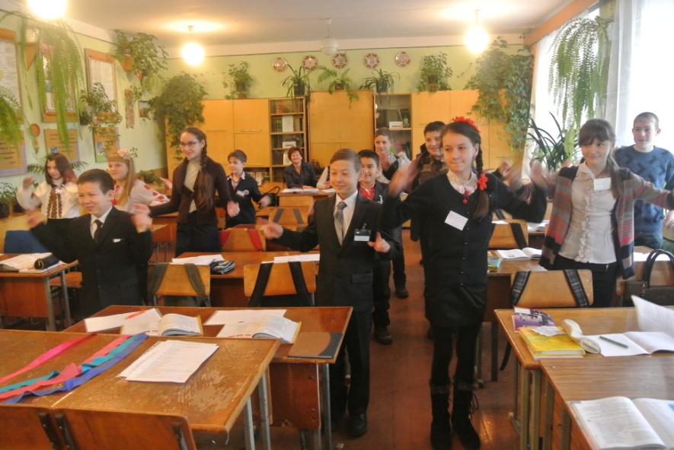

***Читання вірша***

***Робота з підручником***

**Опрацювання змісту поезії Л. Українки «Мрії» за питаннями:**

1. Чому вірш має назву «Мрія»?

2. Про що мріяла Леся в дитинстві?

3. Чи відображені в поезії автобіографічні моменти? Підтвердіть свою відповідь цитатами з тексту?

4. Чому найбільший розквіт мрій відбувається саме в дитинстві?

**Слово вчителя:** Діти, ви отримали право пов’язати ще дві стрічки: малинову – символ щирості та рожеву – символ багатства і достатку.

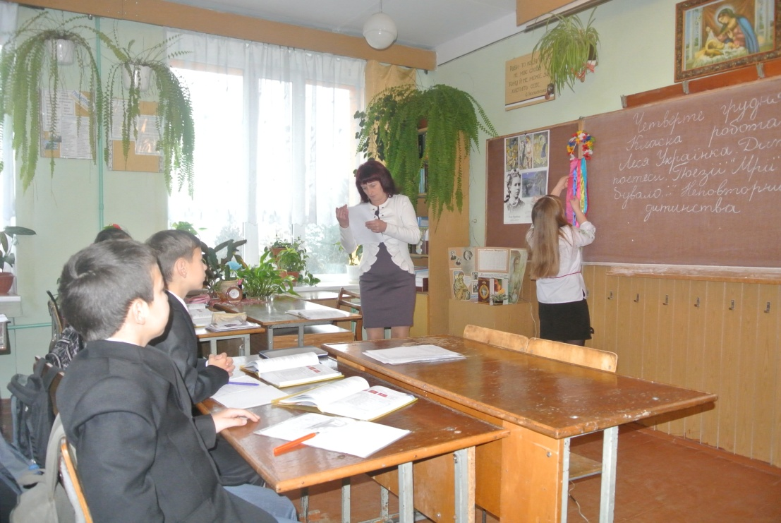

**Аналізування поезії Лесі Українки «Мрії»**

Поезія написана поетесою в Ялті 18 листопада 1897 р.

**Тема:** зображення мрій ліричної героїні, роздумів над сенсом життя, за яке необхідно боротися до останньої краплі крові і обов’язково вірити в жадану перемогу.

**Ідея:** уславлення мужності, героїзму, впевненості віри в перемогу лицаря, його критика тих, хто пролив «кров не за рідний край».

**Основна думка:** необхідно вміти боротися з життєвими труднощами навіть тоді, коли це неможливо; чоловік — це віра, сподівання, впевненість у перемозі.

**Слово вчителя:** Ви добре попрацювали і можете прикрасити вінок ще двома стрічками. Це будуть синя і голуба стрічки, що символізують небо і воду вони дають силу і здоров’я.

Вчені стверджують, що характер людини формується в ранньому дитинстві. Видатна українська письменниця Леся Українка ще в ранні роки виробила в собі незламну силу духу, мужність, наполегливість, працьовитість, і це допомогло їй долати страшну недугу, відчувати себе повноправним членом суспільства створивши мистецькі шедеври світового значення.

Наш урок підходить до завершення. Всі разом стрічки символізують ваші знання, здобуті наполегливою працею. Нехай цей вінок стане оберегом для нас з вами, щоб ми жили в мирі, добрі, злагоді та любові.

В Україні немає, напевно, людини, яка б не знала і не любила твори великої дочки української народу.

Адже Леся Українка – це гордість і слава нашого народу. Її твори – неперевершені шедеври, які пробуджують серця, не залишають байдужими нікого.

**IV. Підсумок уроку**

Використовується інтерактивний метод «Мікрофон».

Продовжіть речення:

«На сьогоднішньому уроці я дізнався…»

«Після цього уроку я зрозумів…»

«Найбільше мене вразило на уроці…»

«Для мене новим було …»

**Слово вчителя:** Наш урок завершився. У вас на партах лежать емблеми – це сонечко, що сміється та хмаринка. Покажіть своє враження від уроку за допомогою емблем.

**V. Домашнє завдання**

**1.** **Вивчити напам'ять вірш «Як дитиною, бувало…».**

**2. Виразно читати і аналізувати вірш «Мрії».**

**3.Скласти усний твір «Якою мені уявляється Леся Українка за її віршами».**